2 czerwca 2021 r.

Volkswagen Poznań uruchamia pracowniczy program szczepień przeciw Covid-19

- Rusza program szczepień przeciw Covid-19 dla wszystkich pracowników Volkswagen Poznań
- Trzy punkty szczepień w trzech różnych lokalizacjach
- Komunikacja wspierająca program – m.in. webinar ze specjalistą w dziedzinie biologii medycznej i badań naukowych

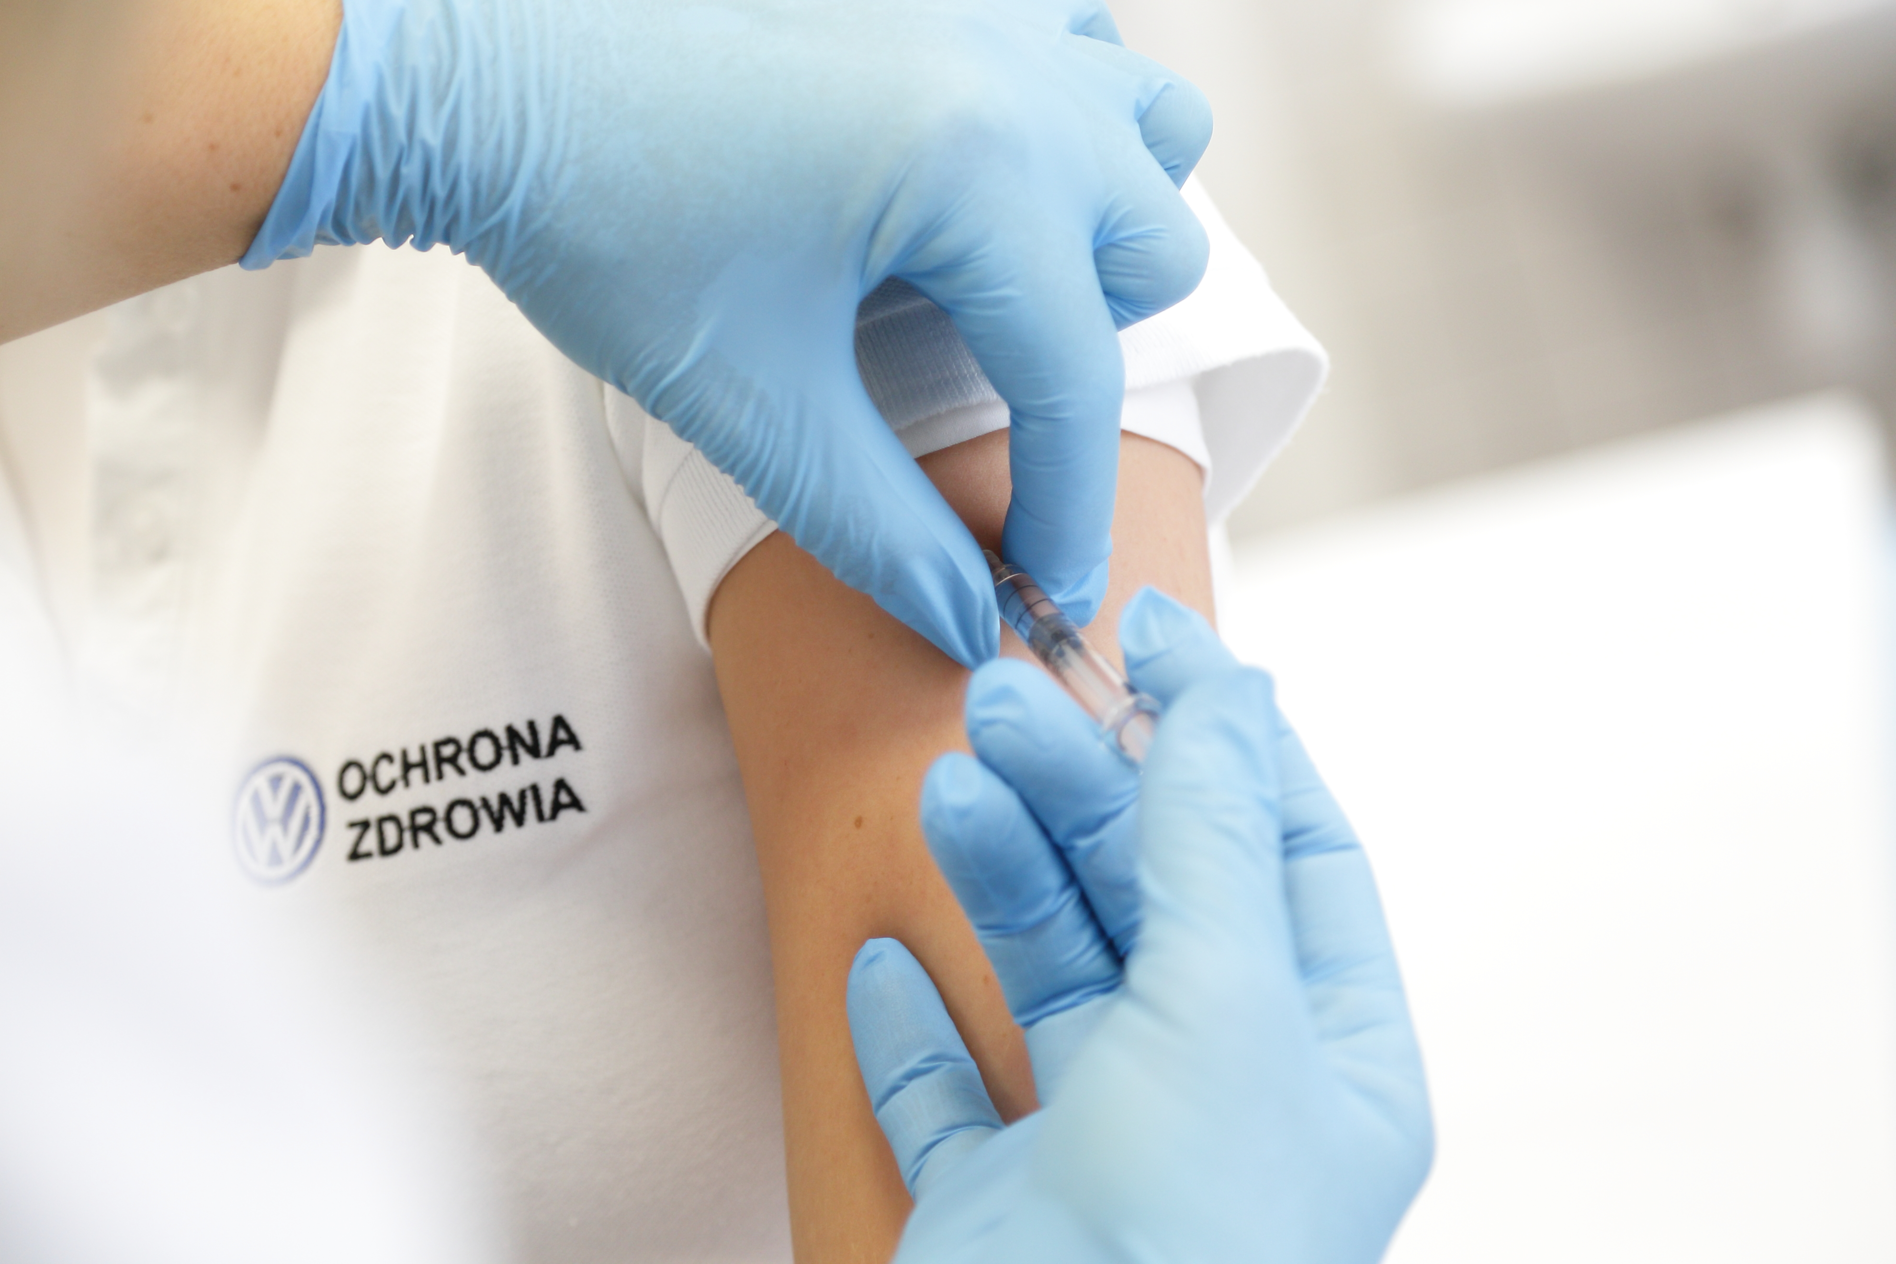
Poznań, Września 2.06.2021 r. – Volkswagen Poznań, na podstawie rozporządzenia Ministra Zdrowia o możliwości szczepień w zakładach pracy, uruchomił program szczepień pracowników przeciw wirusowi Covid-19. Szczepienia realizowane będą na terenie zakładu Volkswagen Poznań w Antoninku oraz w dwóch wybranych punktach szczepień w szpitalach.
Narodowy Program Szczepień przeciw wirusowi Covid-19 obejmuje coraz większe grupy Polaków. Szczepieniom poddaje się i chce się poddać coraz większe grono pracowników Volkswagen Poznań. Zgodnie z rozporządzeniem Ministra Zdrowia, od niedawna możliwe jest uruchamianie punktów szczepień na terenie zakładów pracy. Z myślą o pracownikach wszystkich zakładów Volkswagen Poznań, punkty takie otwierają się również w Poznaniu i we Wrześni.
„Pracownicy są największą wartością naszej firmy. Od samego początku pandemii Volkswagen Poznań stara się stwarzać bezpieczne warunki, by zapobiegać i ograniczać rozprzestrzenianie się wirusa wśród naszej załogi. Jeszcze w marcu ubiegłego roku wprowadziliśmy szereg usprawnień i zmian mających na celu ochronę zdrowia. Później uruchomiliśmy bezpłatne i dobrowolne punkty testowania na obecność koronawirusa. Teraz gorąco zachęcamy do szczepień i tworzymy optymalne warunki, by jak największa liczba pracowników Volkswagen Poznań mogła je przyjąć. Bardzo się cieszę, że widzę wśród załogi ogromną odpowiedzialność za nasze wspólne zdrowie i duże zainteresowanie programem szczepień pracowniczych” – mówi Jolanta Musielak, członek zarządu Volkswagen Poznań ds. ds. personalnych i organizacji.
Punkty szczepień dla pracowników Volkswagen Poznań zostaną uruchomione w zakładzie w Antoninku – ten punkt prowadzony będzie przez specjalistów ze Szpitala Miejskiego im. Józefa Strusia w Poznaniu - oraz dodatkowo w szpitalu powiatowym we Wrześni i w szpitalu HCP w Poznaniu. Pierwsze terminy, w których chętni pracownicy Volkswagen Poznań zostaną zaszczepieni przeciw Covid-19, to dni 3, 4 i 5 czerwca br. W tym pierwszym etapie zakłada się zaszczepienie ok. 500 osób – pracowników spółki i członków ich rodzin. W przypadku większego zainteresowania uruchomione zostaną dodatkowe terminy.
Przypomnijmy, że już wcześniej zarząd Volkswagen Poznań zadecydował, że każdemu z pracowników, który udawał się będzie na szczepienie, przyznany zostanie dodatkowy dzień wolny od pracy. Oznacza to, że każdy zatrudniony w Volkswagen Poznań, by przyjąć dwie dawki szczepionki, w określonym czasie dostanie dwa dodatkowe wolne dni. Dotychczas z tej możliwości skorzystało ponad 2000 pracowników.
„Do dyspozycji programu szczepień, a tym samym do dyspozycji naszych pracowników, oddaliśmy całą infrastrukturę zakładowej służby zdrowia na terenie Volkswagen Poznań” – mówi Dorota Niedbalska, lekarz medycyny pracy i specjalista chorób wewnętrznych, kierownik Działu Ochrony Zdrowia i BHP w Volkswagen Poznań. „Jednak podmiotami realizującymi bezpośrednio szczepienia przeciw Covid-19 są tzw. Podmioty Wykonujące Działalność Leczniczą, czyli w naszym przypadku dwa szpitale w Poznaniu i szpital we Wrześni, czyli punkty które znajdują się blisko lokalizacji naszych zakładów”
Szczepienia poprzedza intensywna komunikacja wspierająca program szczepień. Przygotowano m.in. internetowy webinar z dr hab. Piotrem Rzymskim, ekspertem w dziedzinie biologii medycznej i badań naukowych Uniwersytetu Medycznego im. Karola Marcinkowskiego w Poznaniu pt. „Co z tymi szczepieniami?”. Podczas niego pracownicy Volkswagen Poznań mogli porozmawiać z ekspertem na temat swoich obaw czy wątpliwości związanych ze szczepieniami przeciw Covid-19.

Kontakt:
Patrycja Kasprzyk
Rzecznik Prasowy

Volkswagen Poznań Sp. z o.o.
Fabryka Samochodów Dostawczych i Komponentów
tel:. +48 696 443 929
Patrycja.Kasprzyk@vw-poznan.pl
O Volkswagen Poznań
Volkswagen Poznań to dziś największy producent samochodów w Polsce oraz największy pracodawca w Wielkopolsce zatrudniający w 4 zakładach zlokalizowanych w Poznaniu, Swarzędzu i we Wrześni 10 000 osób. W 2020 roku zakłady opuściło łącznie 207 610 samochodów dostawczych, modeli VW Caddy, VW Transporter, VW Crafter oraz samochodów marki MAN TGE, w tym także samochody elektryczne. Do Volkswagen Poznań należy także Odlewnia, która miniony rok zamknęła wynikiem 4,2 mln wyprodukowanych komponentów aluminiowych - głowic cylindrowych, obudów przekładni kierowniczych, elementów zawieszenia oraz obudów sprzęgła.

